新 书 推 荐
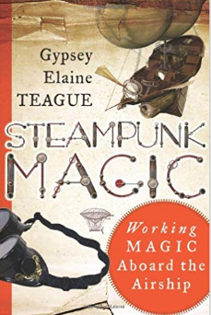
中文书名：《蒸汽庞克艺术》
英文书名：STEAMPUNK MAGIC: Working Magic Aboard the Airship
作 者：Gypsy Elaine Teague
出 版 社：Weiser Books
代理公司：Biagi /ANA/Vicky Wen
页 数：224页
出版时间：2013年3月
代理地区：中国大陆、台湾
审读资料：电子稿
类 型：大众社科

内容简介：

蒸汽朋克（Steampunk）风格在艺术、时尚、音乐等各个方面都产生了重要的影响。本书融合了哥特与科幻元素，吸取神秘学之长，如祭坛、传统的巫术和符咒等，向我们展示了一个用指南针取代黑魔法、用技术工具取代巫术仪仗的世界。作者将带领我们踏上蒸汽飞艇展开魔力之旅。书中还配有精美的插图及说明。

作者吉普赛·爱莲·提格（Gypsey Elaine Teague）是一位大祭司（High Priestess）、魔术师（magician）。她钟爱蒸汽朋克艺术，并希望通过本书使广大读者们深入了解这种风格及其体系。蒸汽朋克是以维多利亚（Victorian）时代为背景，构筑出一个源于现实又高于现实的世界，凭借各种机械、工具将蒸汽的技术力量无限扩大化。这种文化大约起源于蒸汽革命之后，人们对于科技力量——“蒸汽”的神话，它的假设是工业革命发展到极致的人类文明时期。作者相信，书中这些有趣的内容将激发读者无限的想象力。

作者简介：

吉普赛·爱莲·提格（Gypsey Elaine Teague），克莱姆森大学建筑图书馆业务主管（the Branch Head of the Gunnin Architecture Library at Clemson University）、美国注册顾问委员会（the National Board of Certified Counselors）成员、格鲁吉亚和挪威传统宗教大祭司（High Priestess in the Georgian and Icelandic Norse traditions）。与她的丈夫一起组织南卡罗来纳州（South Carolina）北部蒸汽朋克联盟（Upstate Steampunk）的活动，官方网站：www.upstatesteampunk.com。

谢谢您的阅读！
请将回馈信息发至：文清（Vicky Wen）
安德鲁﹒纳伯格联合国际有限公司北京代表处
北京市海淀区中关村大街甲59号中国人民大学文化大厦1705室
邮编：100872
电话：010-82449185 传真：010-82504200
网址：www.nurnberg.com.cn
微博：http://weibo.com/nurnberg
豆瓣小站：http://site.douban.com/110577/
微信订阅号：ANABJ2002

